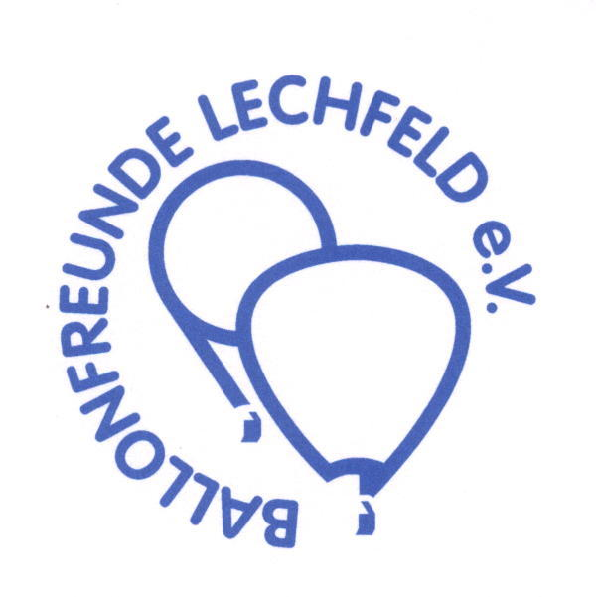

PROGRAMM

„Königsbrunner LEW Ballon-Cup 2019“
34. Königsbrunner Heißluftballonwettfahrt
vom 05.07. bis 07.07.2019

Freitag, 05.07.2019

ab 18:00 Uhr Ankunft am Wettfahrtstützpunkt in Königsbrunn,
Nibelungenstraße 16 im LEW-Technologiepark
mit anschließendem gemütlichen Abend und traditioneller Brotzeit mit Fassbier
ca. 20:00 Uhr Generalbriefing mit Einteilung der Helfer

Samstag, 06.07.2019

ca. 05:00 Uhr Briefing zum ersten Lauf und Markerausgabe im Technologiepark
ab 10:00 Uhr Gastanken bis 12:00 Uhr
ca. 18:00 Uhr Briefing im Leuchtenpark zum 2. Lauf
ca. 19:00 Uhr Start am Festplatz bei der „Königsbrunner Gautsch“
anschließend Treffen im LEW-Technologiepark

Sonntag, 07.07.2019

ca. 05:00 Uhr Briefing im LEW-Technologiepark zur „Lustfahrt“
ca. 06:00 Uhr Start zur „Lustfahrt“ am Festplatz bei der „Gautsch“
ca. 11:00 Uhr Siegerehrung im LEW-Technologiepark mit Verabschiedung

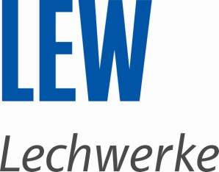 Hauptsponsor des Königsbrunner LEW Cups 2019

